Über uns
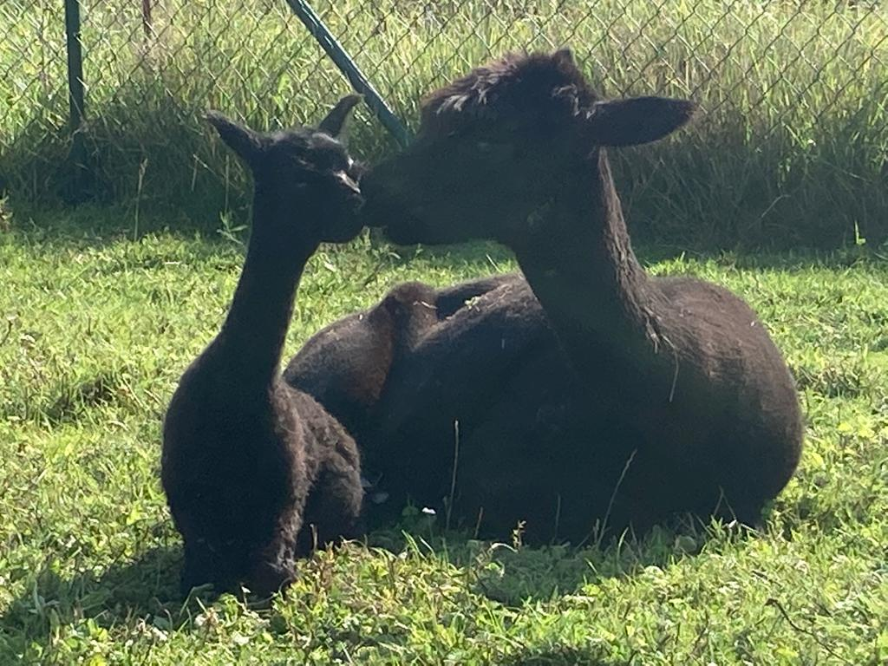  Bella und Asami  Geneva & Balthasar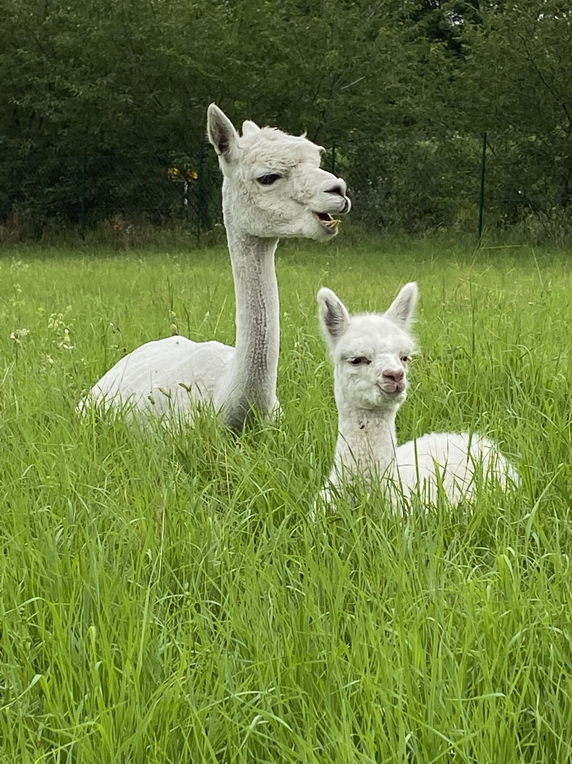 |  | Wir sind Marlen und Denis und wohnen in Eisdorf, einem Ortsteil von Teutschenthal, nicht weit von Halle / S. entfernt.  Viele Jahre beschäftigten wir uns mit dem Thema Alpakas und der Überlegung, wie und ob wir unsere Pläne umsetzen könnten. Wir haben viele Pro und Contras gegeneinander abgewogen und haben im Jahr 2019 beschlossen, mit der Haltung und Zucht von Alpakas zu beginnen.  Nachdem wir eine geeignete Fläche finden und pachten konnten, begannen wir mit der Errichtung unseres Unterstandes und besuchten einige Kurse um uns mit der Haltung, Pflege und dem Umgang mit den Tieren vertraut zu machen. Wir können sagen, dass es alle restlichen Bedenken ausgeräumt hat und in unserer Entscheidung bekräftigt hat. Somit starteten wir im November 2019 mit 3 jungen Stuten unseren Traum. Im Dezember 2019 und Januar 2020 kamen 2 Junghengste, 1 Wallach und zwei tragende Stuten hinzu. Diese schenkten uns 2 zuckersüße Crias im Sommer 2020. Im Februar 2021 kam eine weitere tragende Stute hinzu, nachdem wir im Januar eine tragende Stute tragisch verloren haben.  Freud und Leid liegen sehr, sehr dicht beieinander.  2021 kamen 4 Crias (2 Hengste / 2 Stuten) hinzu.
Weil auch wir nicht ohne Einschränkungen und beruflichen, sowie schulischen Problemen durch die Pandemie gekommen sind, hat sich unser Zeitplan auch deutlich nach hinten verschoben. Wir möchten in Zukunft, Produkte aus der herausragenden Wolle unserer Tiere anbieten, was aber noch eine zeitlang dauert.
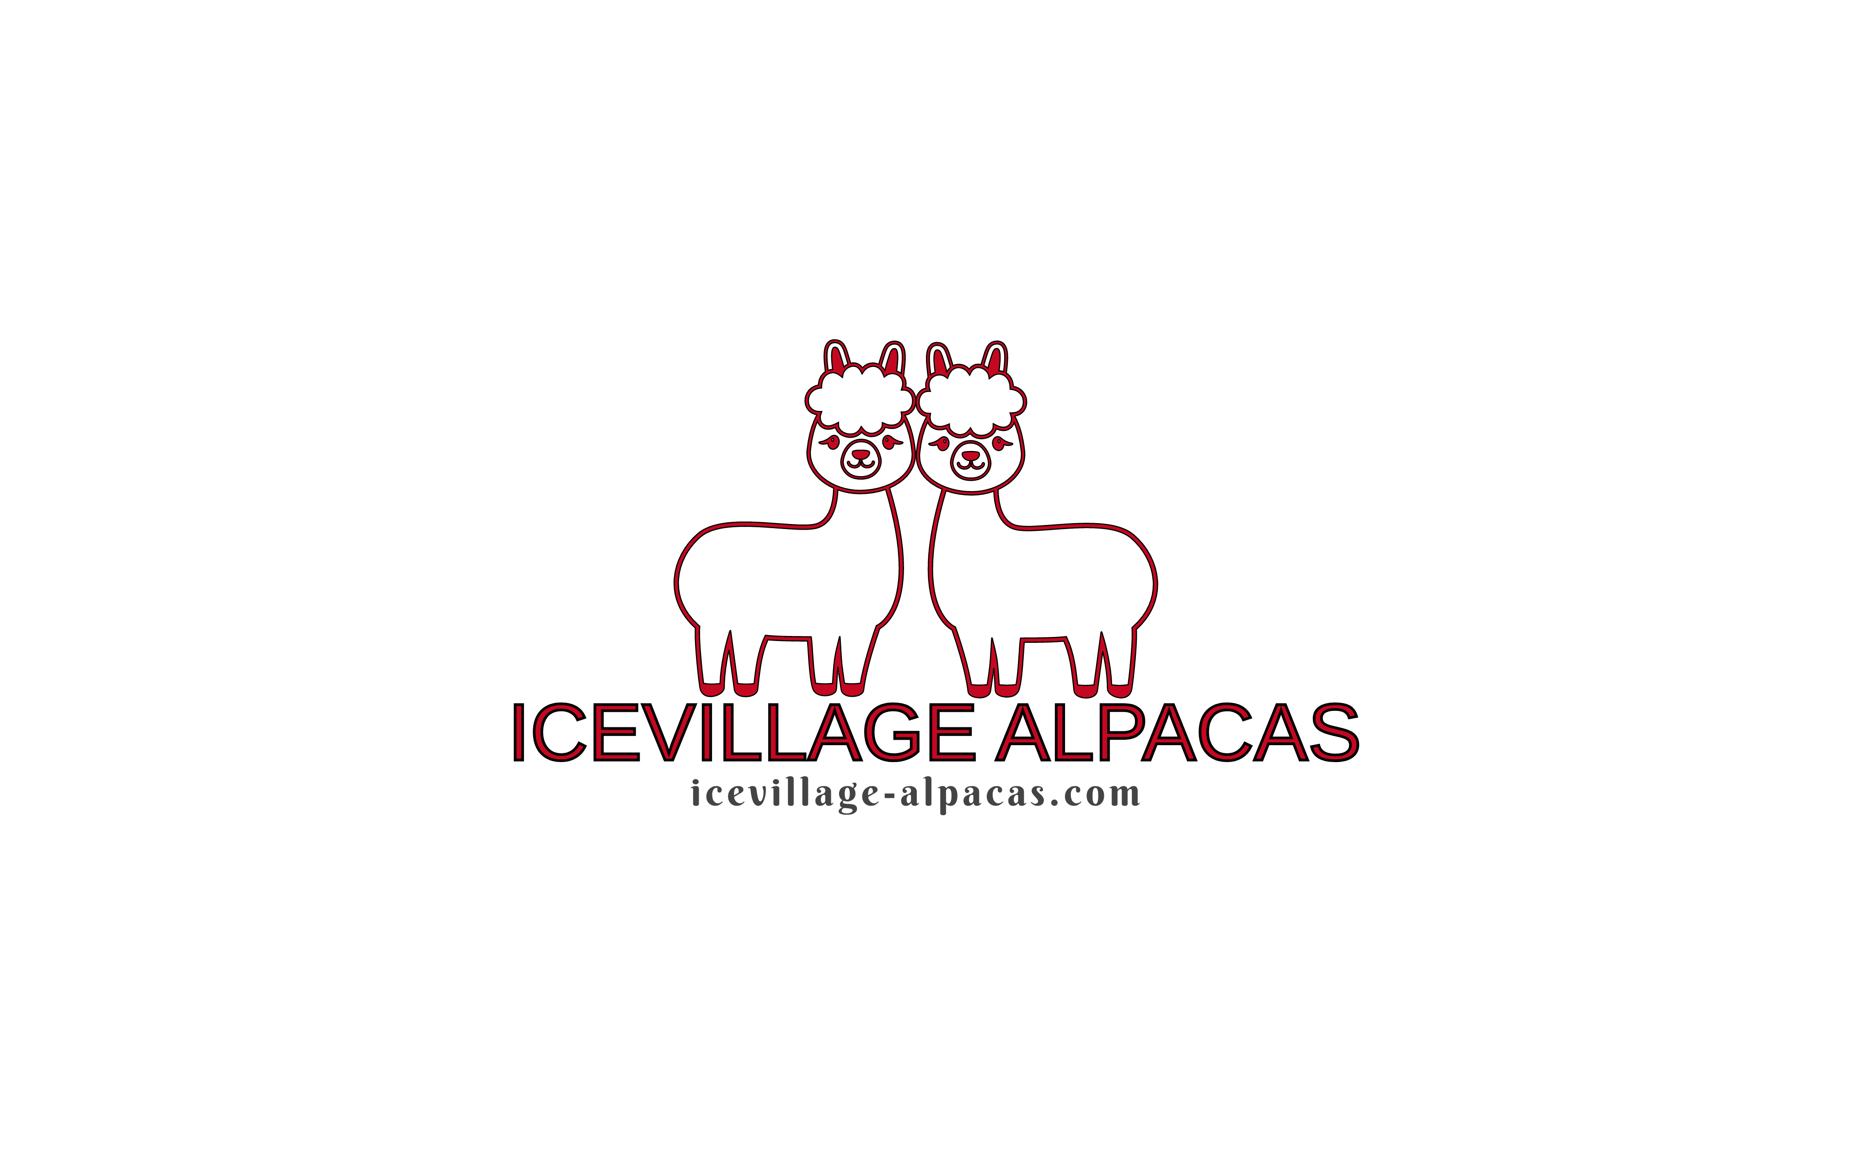 |  | [Firmenname]  [Straße Hausnummer, PLZ Ort]  [Telefon] | [E-Mail-Adresse] | [Internetadresse]

Aufgrund sehr vieler Anfragen, werden wir aber mit Wanderungen, gemeinsam mit unserem Trekking – Team (Hengste) starten. Wir freuen uns auf Ihre Anfragen um diese Erfahrungen, gemeinsam mit Ihnen teilen zu können.

Es gibt noch so viel zu erzählen, aber das können wir auch bei einer gemeinsamen Wanderung besprechen.

Ihre Marlen & Denis

